Základy programování
13. úkol do 23.4.
Dobrý den všem.
Určitě všichni znáte animovanou postavu Angry Birds, dnes tohoto nezbedného opeřence a i jeho kamarády trochu rozhýbeme.
Dalším úkolem je zvládnout první kroky v programu, který umožňuje základy programování. Nelekejte se, bude to opravdu jednoduché.
Navštivte webovou stránku code.org a klikněte na ZAČNĚTE SE UČIT
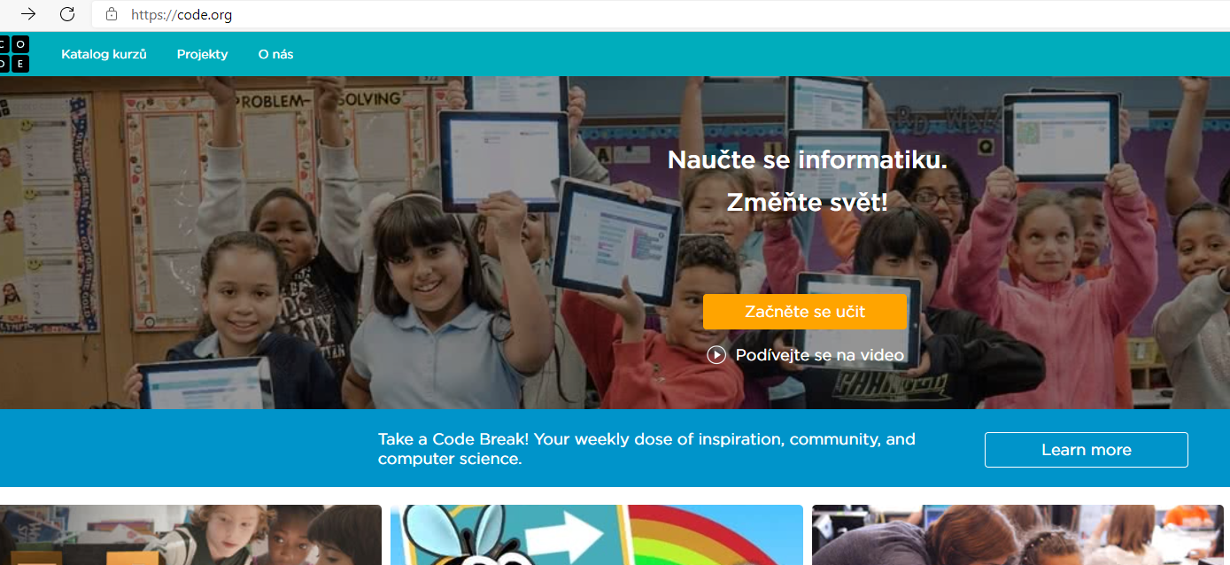
a vyberte RYCHLÝ KURZ
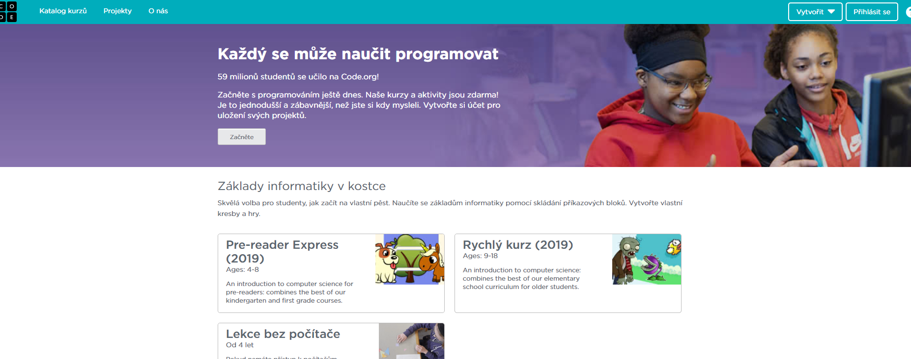
Otevře se vám 28 kapitol s úlohami.
Začněte u kapitoly č. 2. PROGRAMUJEME S ANGRY BIRDS, kde postupujte dle instrukcí.
V zadaném období zvládněte minimálně 2. a 3. kapitolu.
Doporučuji vám se na stránce zaregistrovat – stačí k tomu email. Po přihlášení uvidíte svůj postup kapitolami jako já (viz. níže). Budeme se na stránku vracet.
Odevzdávat mi nic nemusíte (je to dobrovolné), ale zadání splňte!

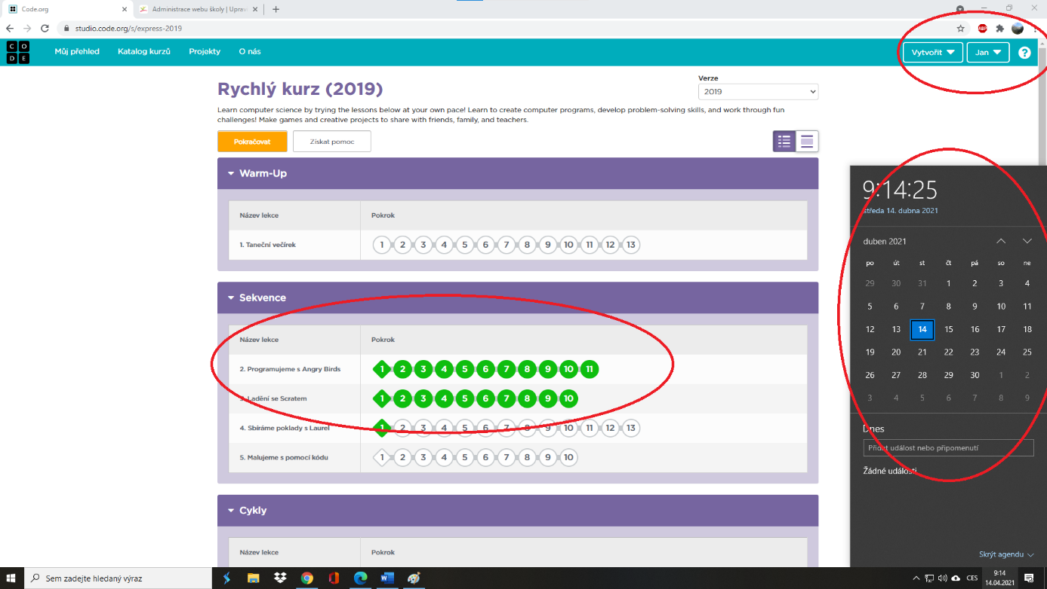

Dobrovolný úkol:
Kdo chce za svou práci známku, odevzdá přes Teamsy screen s přihlášením do účtu, datumem a vyřešenými kapitolami (zeleně) 2. a 3. dostane jedničku navíc.

V případě, že si s úkolem nevíte rady – pomohu vám ve středu 21. 4. ve 12:30 na tomto odkazu:
https://meet.google.com/kno-oudd-qnp?pli=1&authuser=0

Věřím, že vás toto lehké programování zaujme a dobře se pobavíte!

